

23 noiembrie 2018

RAPORT ZILNIC

În scopul unei mai bune colaborări, vă rugăm să ne semnalaţi eventualele neplăceri şi să ne oferiţi sugestii pe care le consideraţi necesare creşterii calităţii serviciului de monitorizare.

Informaţii burtiere
În cadrul emisiunii “Punctul de întâlnire” de la ora 20:00, de pe Antena3, următoarele informaţii au fost vizibile pe burtieră:
- Românii care nu-şi plătesc curentul la timp ar putea rămâne în beznă mult mai uşor, dacă nu vor plăti o garanţie furnizorului de electricitate.* Autoritatea Naţională de Reglementare în Domeniul Energiei a adoptat un ordin care a intrat deja în vigoare care le permite furnizorilor să le ceară consumatorilor care nu şi-au plătit ultimele două facturi garanţii băneşti.* Cu alte cuvinte, o familie cu dificultăţi financiare care a întârziat plata ultimelor două facturi va fi obligată să mai plătească încă trei pentru a nu rămâne fără energie electrică.*

1.Ştiri şi emisiuni din domeniul gazelor

Calificativ:  NEUTRU |  | RadioRomânia-22:06  2min 01s
Guvernele României și Republicii Moldova au avut joi o ședință comună la București. Premierii Viorica Dăncilă și Pavel Filip au discutat despre impulsionarea investițiilor românești în Republica Moldova, iar Viorica Dăncilă a subliniat faptul că există deja un exemplu pozitiv în cazul gazelor naturale. Pavel Filip s-a pronunțat pentru crearea unui spațiu comun energetic, al transporturilor, pentru apărare și securitate.

AUDIO RadioRomânia

Nu au fost ştiri de interes pe canalele TV.

2.Ştiri şi emisiuni din domeniul energiei

Calificativ:  NEUTRU | Garanții la factura de curent | ProTV-19:27  2min 34s
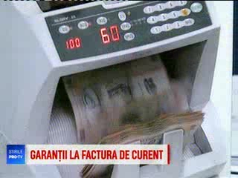 | Cei care nu își plătesc la timp factura de curent și sunt deconectați din acest motiv de 2 ori într-un an de zile vor fi obligați de furnizorul de electricitate să depună o garanție de până la 3 facturi medii lunare, potrivit unui nou ordin al ANRE publicat deja în Monitorul Oficial. Potrivit aceluiași ordin, pentru cei prinși că fură curent, garanțiile vor fi valoarea facturilor pe un an.  VIDEO ProTV

Nu au fost ştiri de interes pe canalele radio.

